

成绩

对外经济贸易大学

2021 — 2022学年第二学期期末考试

论文题目 奥斯卡获奖电影查询系统

课程代码及课序号 CMP338-1

课程名称 Web应用程序设计

学 号 201983024

姓 名 蒋欣彤

学 院 信息学院

专 业 数据科学与大数据技术（金融科技实验班）

考试时间 2022年7月3日

对外经济贸易大学

本科课程期末论文或其他方式考试评阅表

评分要求：**\*下列仅为建议指标项，任课教师可根据课程需要进行调整或更改。**

**请选择总分计算方式：1. 总分为各项指标平均分（ ） 2. 总分为各项指标分总和（ ）**

|  |  |  |  |  |  |  |
| --- | --- | --- | --- | --- | --- | --- |
| 指标项* | 选题 | 观点 | 材料 | 文字水平 | 格式与框架 | **总分** |
| 分数 |  |  |  |  |  |  |
| 论文评语：此页用黑笔填写，论文中用红笔批改。  任课教师签字：  年 月 日 | | | | | | |

教务处制表

系统使用说明书

1. 应用介绍
   1. 应用概述

本作品名为《奥斯卡获奖电影查询系统》，旨在为用户提供第94届奥斯卡金像奖电影的查询及介绍功能。

作品基于MVC模式（JSP+Servlet+JavaBean）设计开发，使用JDBC技术访问数据库，利用Maven管理项目，最终以DIV+CSS样式呈现HTML页面。

* 1. 应用特色

在功能层面，包含第94届奥斯卡金像奖全部获奖电影，可以让用户快速了解获奖电影信息。

在实现层面，采用MVC设计模式，可以有效分离显示和逻辑，适用于项目开发。

在显示层面，通过变换不同类型获奖电影的显示界面，提高了页面的可读性和美观性。

1. 使用说明
   1. 界面介绍

作品主页为全部电影海报信息，通过点击海报，即可跳转到相应电影界面。

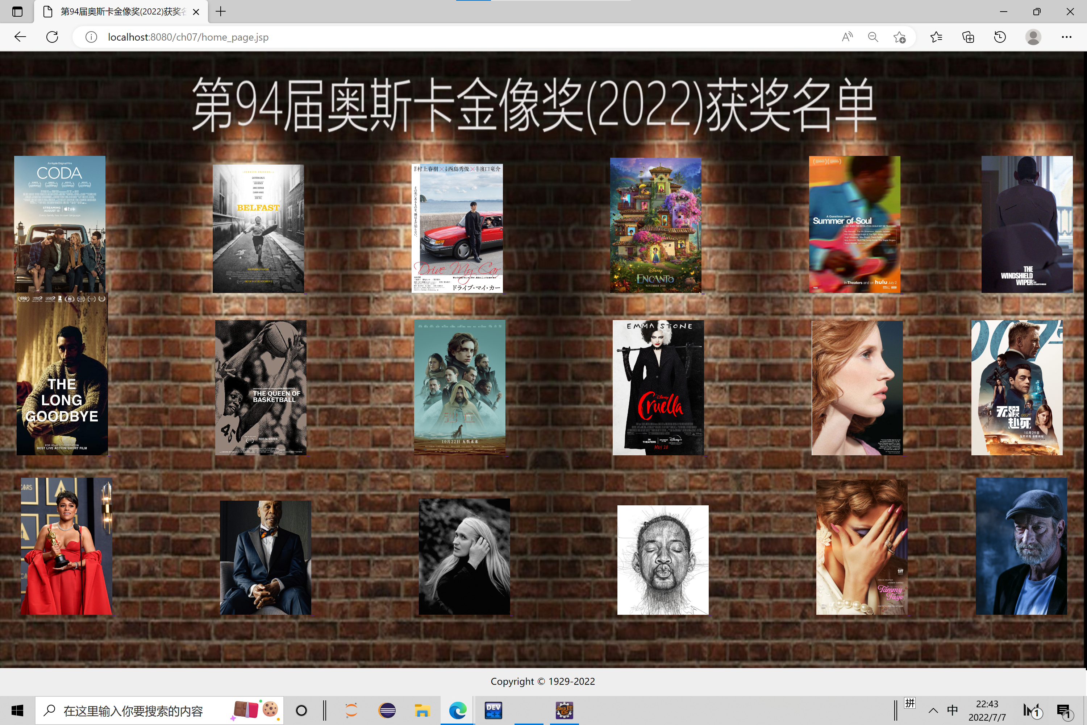

根据电影获奖类型，可分为三类：电影类、人物类、效果类。本作品为不同类型的奖项设计了不同的界面。

电影类界面包含的内容为：电影名称、海报、奖项、导演、国家、上映时间、豆瓣得分及剧情简介。例如：

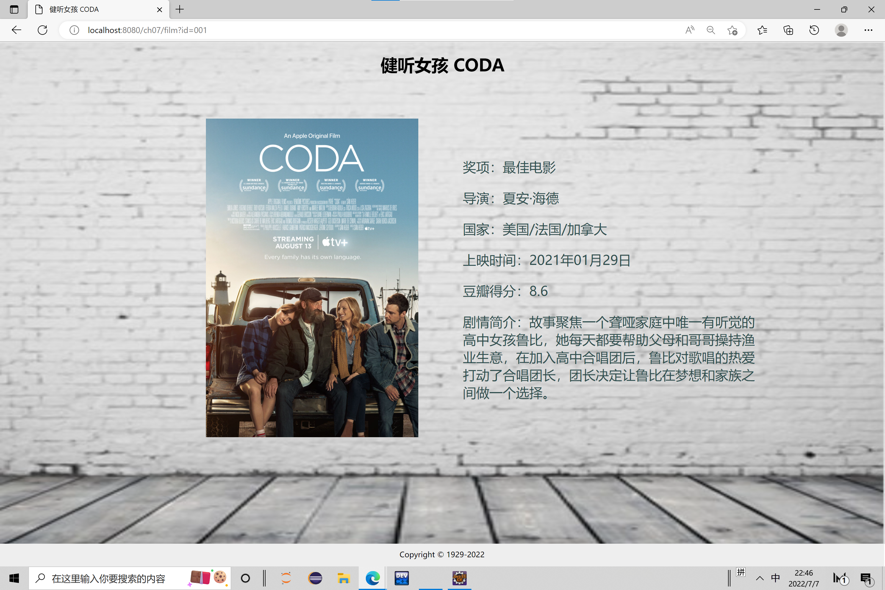

人物类界面包含的内容为：获奖人、照片、奖项、出生日期、国籍及个人介绍。例如：

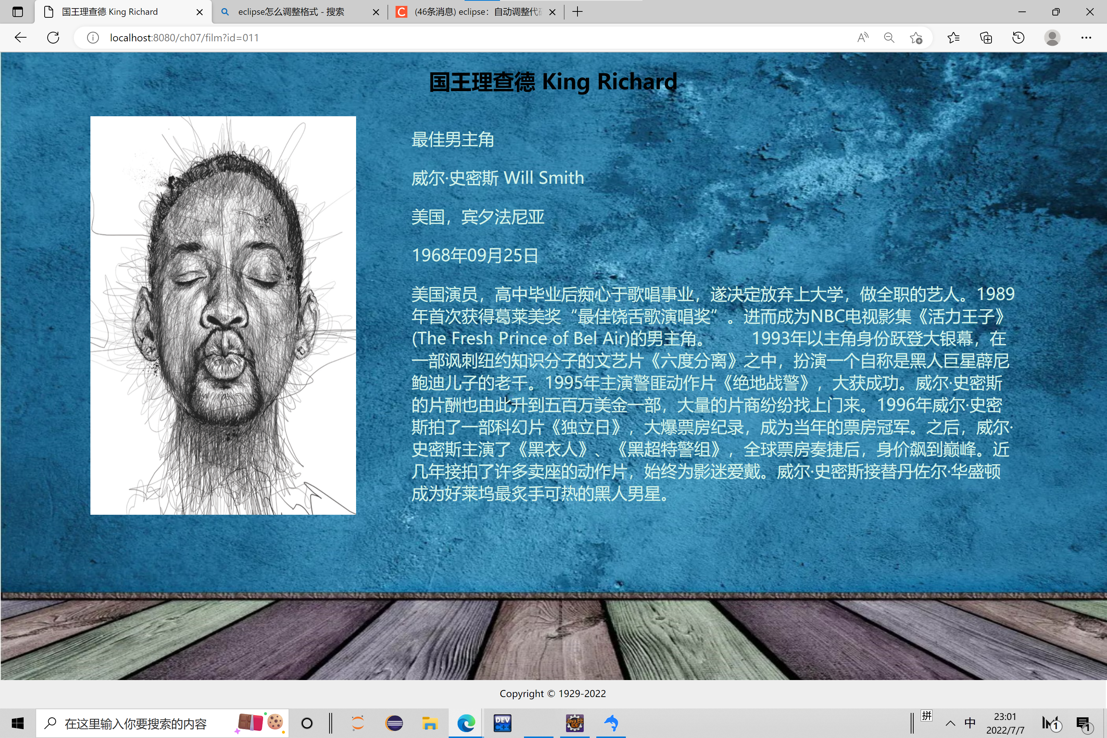

效果类界面包含的内容为：电影名称、海报、奖项、导演、国家、上映时间、豆瓣得分及剧情简介。例如：

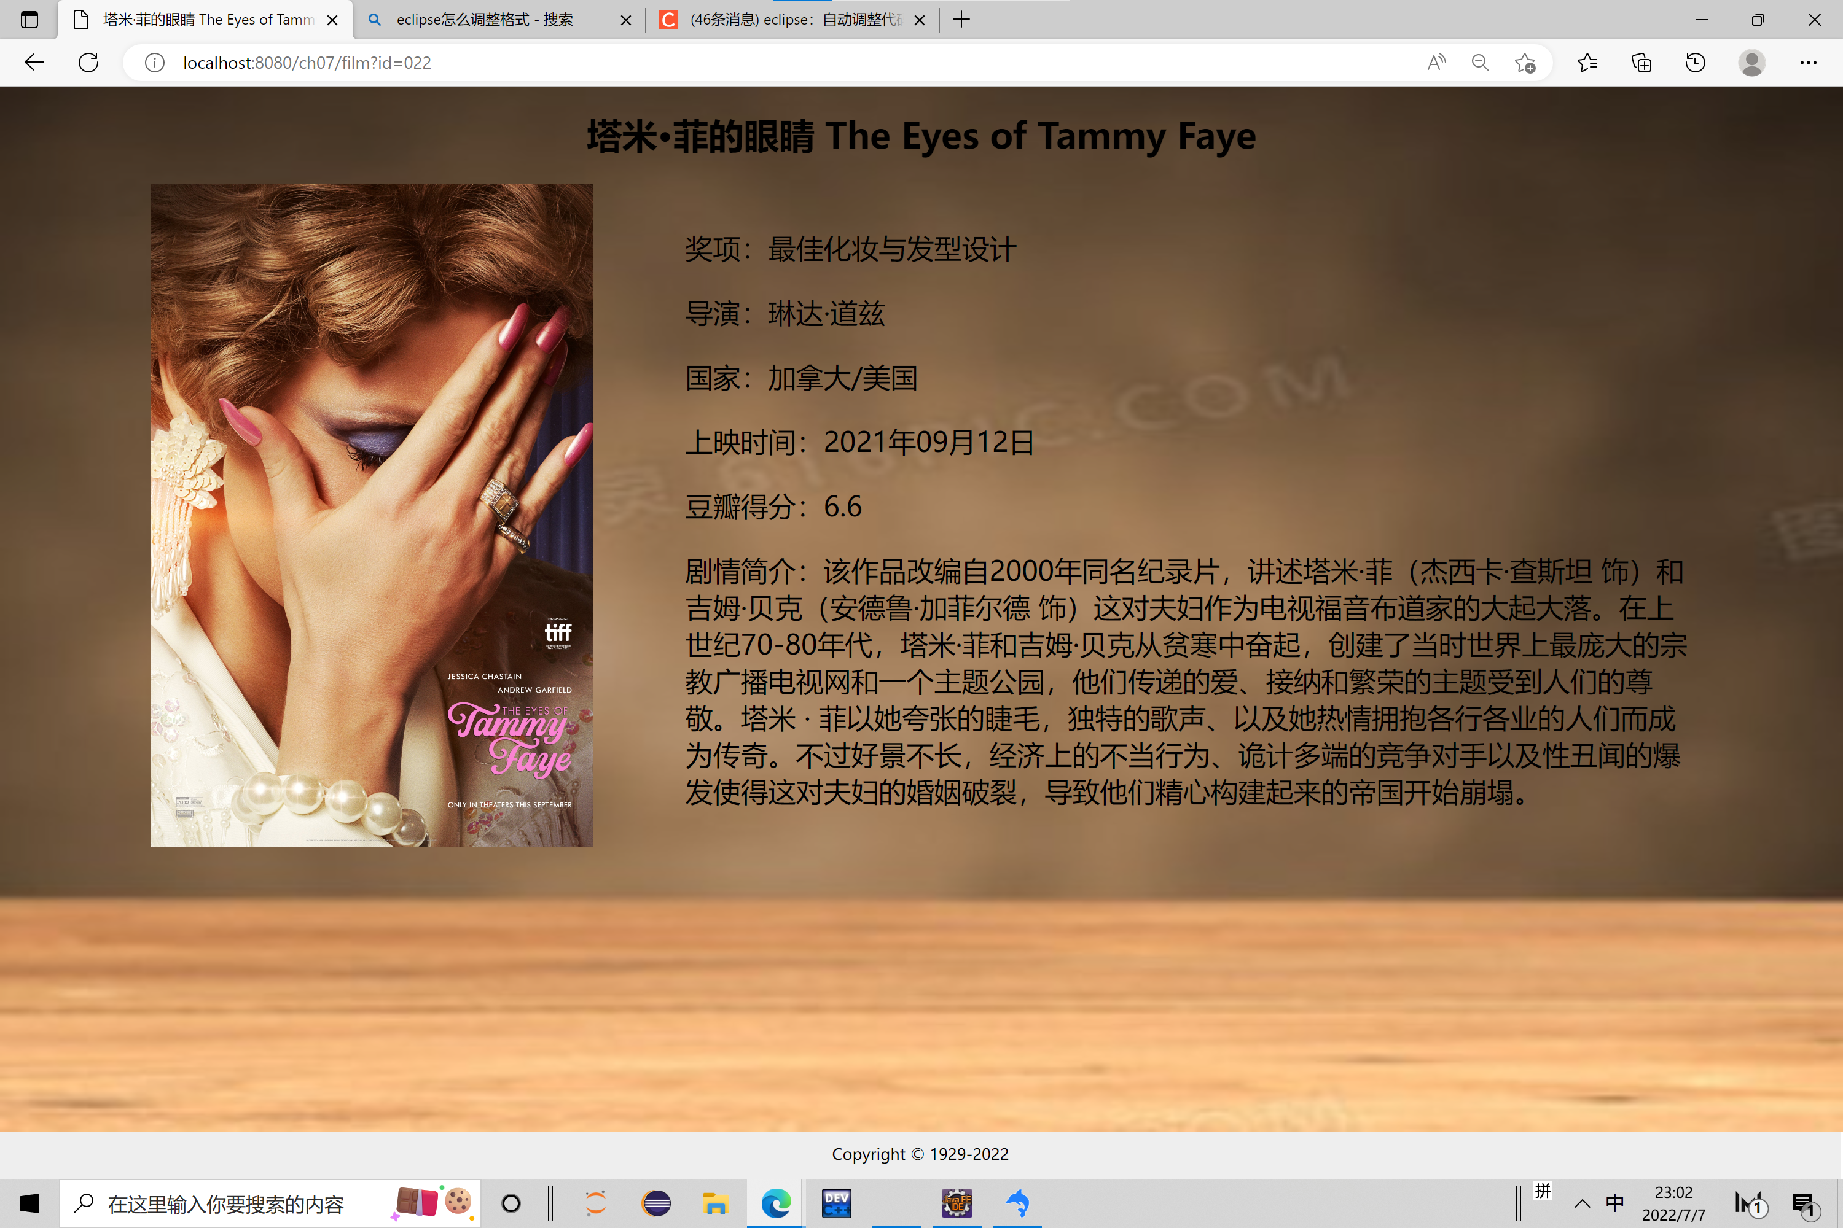

* 1. 程序使用说明
     1. 网站主页

网站主页通过<http://localhost:8080/ch07/home_page.jsp> 访问。首页页面见2.1页面介绍。

* + 1. 访问资源

电影的访问方式：

1. 直接点击电影海报；
2. 输入<http://localhost:8080/ch07/film?id=001>网址访问。其中，id=后面的部分为电影编号，可访问范围为1-23。

其余未展示界面如下：

